El hotel Arenal Springs Resort & Spa adquiere productos que sean biodegradables y sostenibles, para mitigar nuestra huella en el ambiente, para así poder dar un mejor uso de nuestros recursos y lograr minimizar la cantidad de desechos que se puedan generar.

Algunos de los productos que se compran son:

1. Contenedores para alimentos
2. Vasos para café
3. Capsulas de papel
4. Cubertería de almidón
5. Pajillas y removedores biodegradables
6. Palillos para sushi
7. Bolsas para basura

Ver adjunto con la lista de compra de productos.

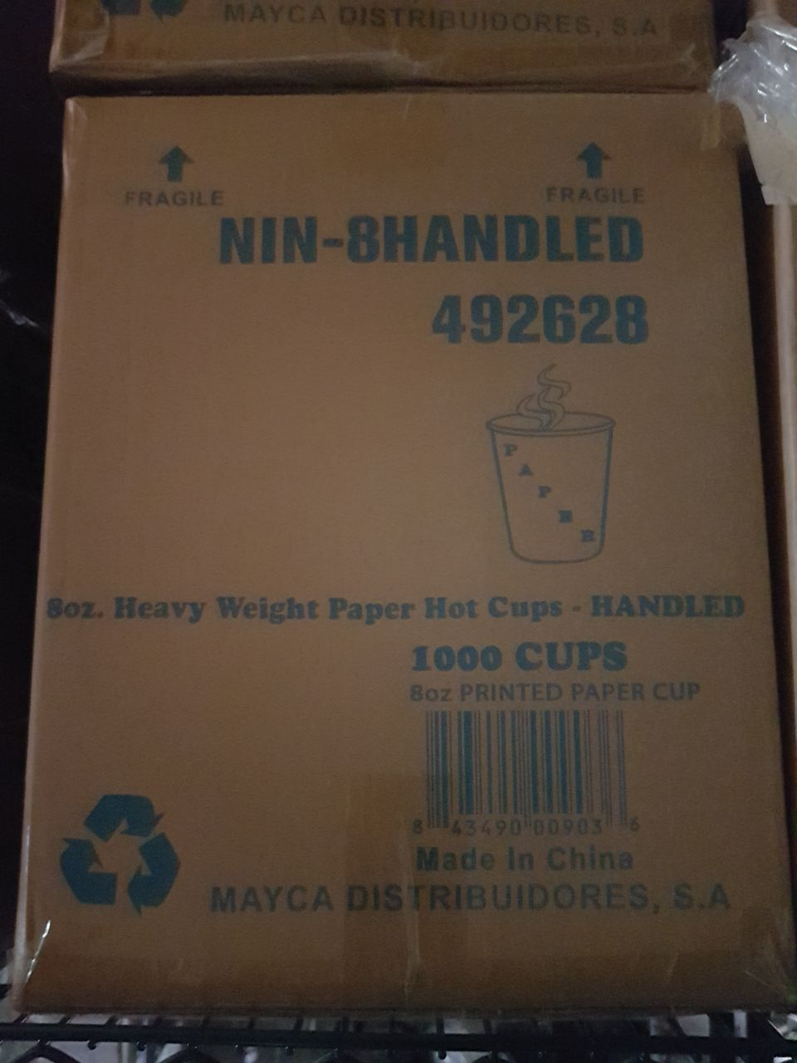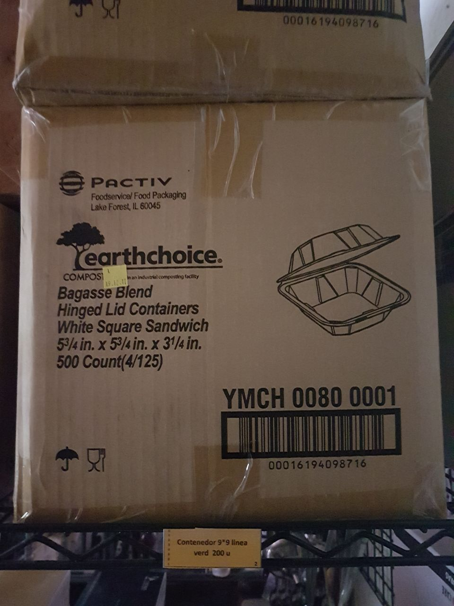

2

1

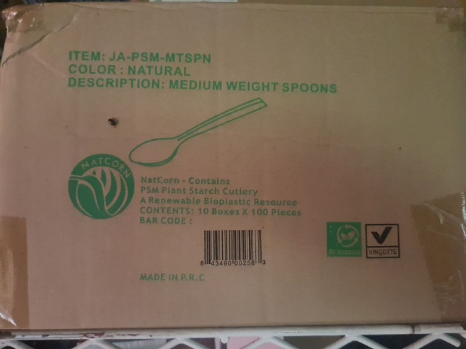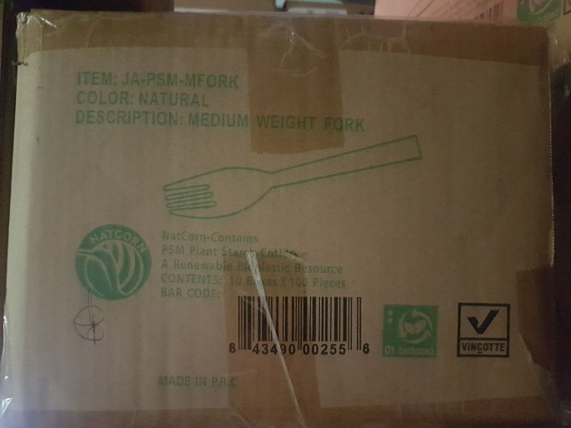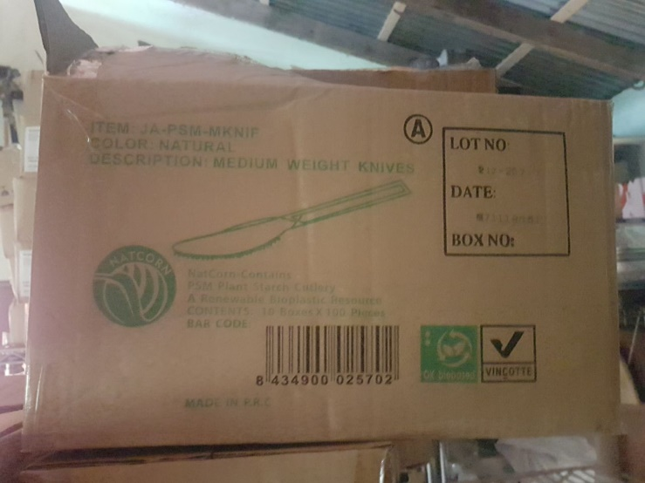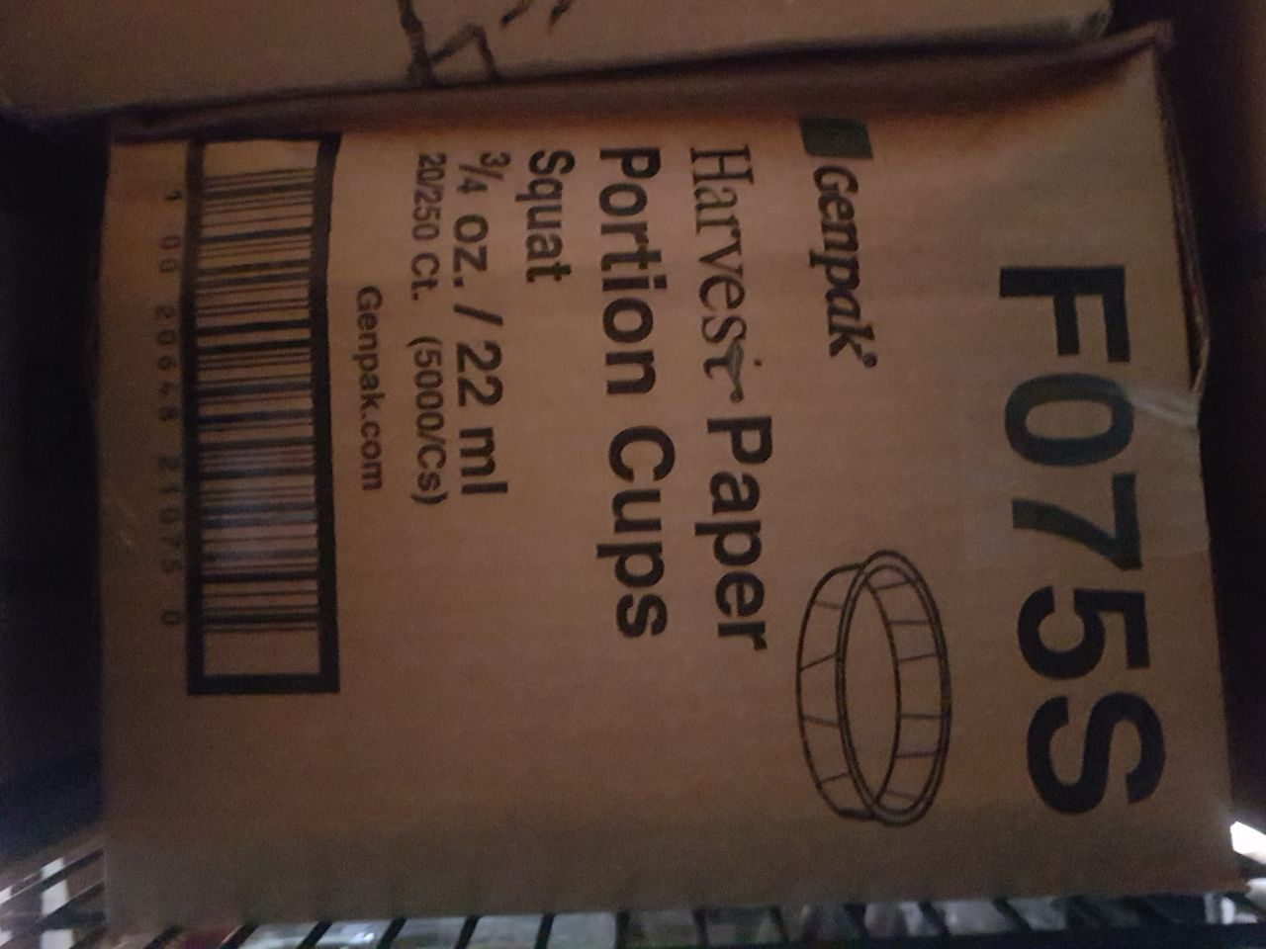

4

3

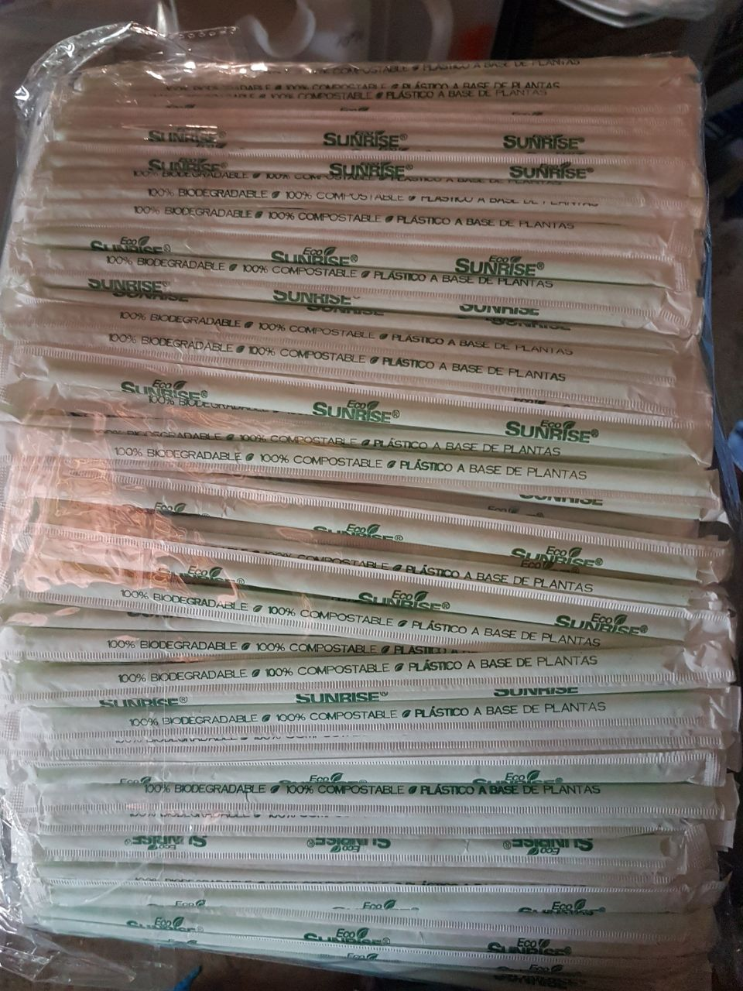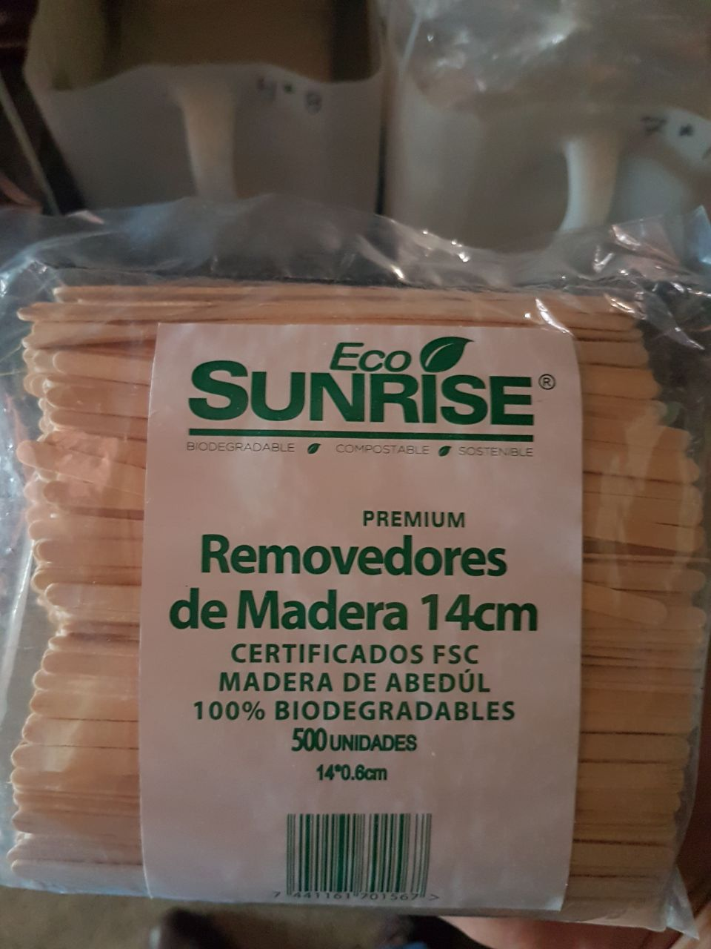  
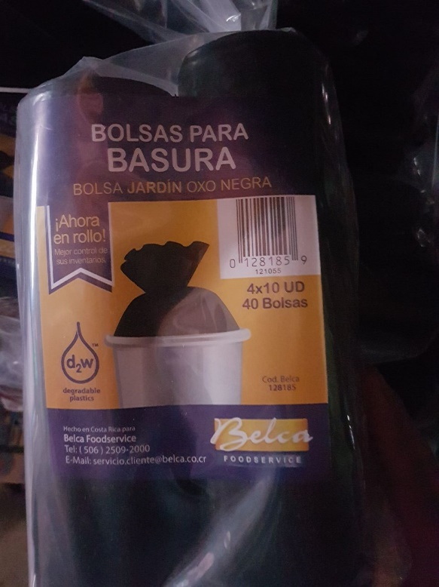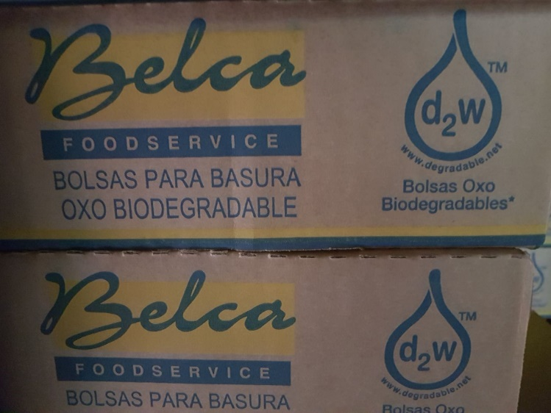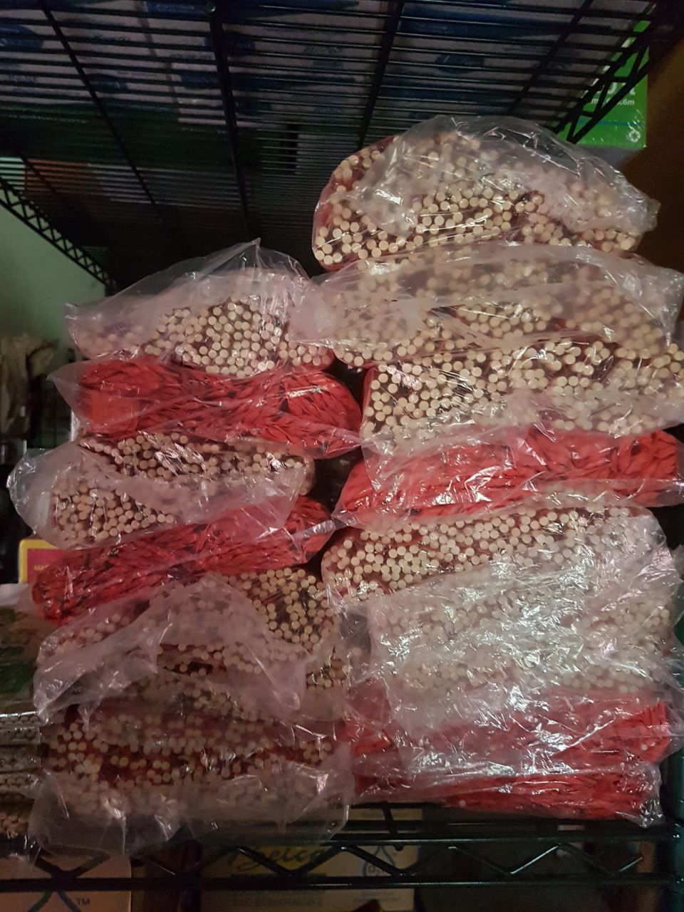

5

7

6